Государственное казенное общеобразовательное учреждение Ростовской области
«Гуковская специальная школа-интернат №11»

Мастер-класс

"Основы цветоведения.
Цвет, цветовой спектр, основные и составные цвета. "

Подготовила и провела учитель:
Волоскова Л.Н.

март 2023г.
Мастер-класс

ТЕМА: "Основы цветоведения. Цвет, цветовой спектр, основные и составные цвета.
Цель: ознакомление с основами художественного отображения действительности – важнейшими средствами передачи мыслей, чувств.
Задачи:
Образовательные:
- ознакомление с понятием цветоведения – как науке о цвете,
- познакомить с основными и составными цветами.
Развивающие:
- развивать изобразительные способности, творческое пространственное воображение, мышление,
Воспитательные:
- воспитывать эстетическое восприятие окружающего мира и природных явлений,
Необходимое оснащение занятия:
- бумага цветная,
- краски гуашь,
- кисти №3,4,5,
- карандаш,
- ластик,
- баночка для воды,
- палитра
Ход занятия.
Ежедневно человек сталкивается с множеством факторов внешней среды, воздействующих на него.
- (слайд №1), Посмотрите на экран что вы видите?
- Какие ощущения у вас возникают при виде этого цвета?
- слайд№2А теперь посмотрите на следующий.
- А сейчас, что вы ощущаете?
- Как меняются ваши восприятия?
- Расскажите о своих чувствах.
- (слайд№3, 4, 5)Смотрим следующие слайды.
- Как поменялось ваше настроение?
- Как вы думаете, чему посвящен мастер-класс?
Правильно сегодня мы будем говорить о цветахи тема моего мастер-класса:(слайд №6)"Основы цветоведения. Цвет, цветовой спектр, основные и составные цвета.
Известно, что цвет может быть виден человеком лишь при свете, в темноте мы не видим никаких цветов. Цвет - сильно влияет на чувства, состояние, настроение людей.Большинство людей ничего не знают о цветоведении - науке, с помощью которой можно создавать эффектные сочетания.Знание основных понятий, законов и положений цветоведения для человека, занимающегося любым видом деятельности, просто необходимо. И сегодня я вас познакомлю с некоторыми понятиями. В природе множество цветов и оттенков. Их гораздо больше, чем может различить человеческий глаз. И, чтобы не запутаться в этом богатстве, люди придумали классификацию цветов. Существующие в природе цвета по цветовым свойствам можно разделить на две группы.
- Как вы думаете на какие? Затрудняетесь сказать?
Тогда вспомним слайд №1,№2 это черный и белый цвет, значит это будет первая группа цветов, которая называется в цветоведении ахроматической.(слайд№7)
Ахроматические цвета - это белый, черный и все оттенки серого, т.е бесцветные.
А слайд №3,4,5это вторая группа и она будет называться хроматической (слайд №8)
Хроматические цвета – это все цветные.
В свою очередь хроматические цвета –делятся на теплые и холодные.
- Как вы думаете, какие цвета относят к теплым, а какие к холодным?
Теплыми считают красный, оранжевый, желтый и их смеси. Это цвета солнца, огня.(слайд №9)
Холодные – цвета луны, сумерек, зимы, мороза. Это синий, фиолетовый и их смеси.
(слайд №10)
Зеленый -особый цвет, если в нем больше желтого - он теплый, если синего - холодный. (слайд №11)
В штукатурно-малярном деле мы не можем пропустить изучение тем из раздела цветоведения, т.к. нам это необходимо в подборе цвета колера при выполнении малярных работ. Мы должны знать, не только, как смешать краски для получения того или иного тона, определить какой тон нам необходим теплый или холодный, но правильно выполнить отделку помещения согласно правилу.
- А подскажите мне, пожалуйста, какое правило я должна соблюдать, если есть северная сторона и южная?
А правило гласит, что помещения, выходящие окнами на север, окрашивают в тёплые цвета,и онивыглядят тёплыми и гостеприимными, но меньшими по размеру.
(слайд №12)
Помещения выходящие окнами на юг – в холодные цвет, они становятся на вид более просторными и холодными.(слайд №13)
Запомните: СЕВЕР – ТЁПЛЫЕ ТОНА ЮГ – ХОЛОДНЫЕ ТОНА
Среди хроматических цветов выделяют три основных цвета: красный, желтый, синий. Их называют основными, потому что их нельзя получить при смешивании других цветов.
Цвета, которые можно получить при помощи смешивания основных, называются составными. (слайд №14)

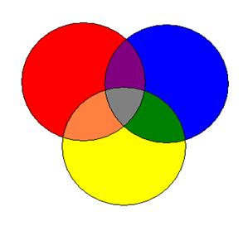
И сейчас мы с вами проведем небольшое исследование и докажем, что нам необходимо только три основных цвета, что бы нарисовать семицветную радугу. Семицветная красавица обязана своим появлением капелькам воды в воздухе: белый солнечный луч, преломляясь в них, образует так называемый солнечный спектр, в котором мы различаем красные, оранжевые, желтые, зеленые, голубые, синие и фиолетовые лучи.(слайд №15)

Мне необходимы помощники для эксперимента, пожалуйста, по 2 человека с каждого ряда подойдите ко мне. Вам предстоит на формате А-3 нарисовать радугу, используя только три основных цвета красный, синий, желтый. Для выполнения задания вам даётся до 5 минут. Перед выполнением задания вам необходимо вспомнить цвета радуги и в какой последовательности она рисуется ,вспомнив изречение. Подскажите какое? Правильно «Каждый ОхотникЖелает ЗнатьГде Сидит Фазан».Приступаем к работе.
Пока участники эксперимента рисуют, я хочу поговорить с коллегами и спросить:
- в каких отраслях цвет играет очень важную роль?
Совершенно верно молодцы правильно: это строительство, дорожно-транспортные работы и т.д.
Информативные возможности цвета использовались человечеством с древнейших времен, т.к. подобная визуальная информация воспринимается моментально, с большого расстояния и без дополнительных усилий. Цветовое кодирование употребляется на производстве, в дорожно-транспортных коммуникациях, рекламе и т.д. В качестве сигнальных и кодовых цветов используют основные психологически значимые цвета: красный, оранжевый, желтый, зеленый, синий, черный и белый. Эти цвета употребляются в следующих значениях:
Красный: запрещение, опасность, остановка.
Желтый: предупреждение.
Зеленый: разрешение, пуск, безопасность.
Недаром цвета светофора у нас такие же.(слайд №16)
В 10-11 классе есть предмет «Охрана труда» где мы изучаем знаки безопасности, которые имеют свой цвет :
Предупреждающие - это всегда треугольник желтого цвета; (слайд №17)
Указательные - это прямоугольник синего цвета с поясняющим знаком или рисунком внутри; ; (слайд №18)
Запрещающие- это всегда перечеркнутый круг. ; (слайд №19)
Цветными являются и дорожные знаки. ; (слайд №20)
Значения цветов такой окраски базируется на общепринятых значениях цвета, они должны быть хорошо понятно людям, занятым в данной сфере деятельности.
Итак участники закончили свою работу, спасибо, вам большое.
И сейчас каждая команда подведёт итог проведенного эксперимента. Из смешивания 3-х основных цветов рождается всё цветовое богатство мира.
(слайд № 21 )

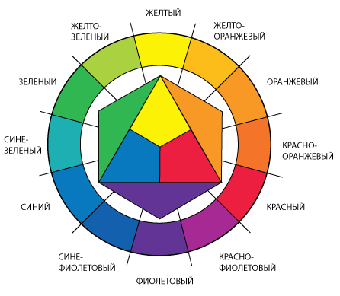
В заключении хочу провести с вами тестирование.
Я попрошу моих помощников раздать вам хроматические т.е. какие сердечки? правильно цветные и ахроматические -это......., кто подскажет какие? правильно черные и белые. Выберите на выбор одно из понравившихся сердечек и покажите мне. Сейчас мы узнаем, какое же у вас настроение, прочитав "язык красок".
(слайд № 22)
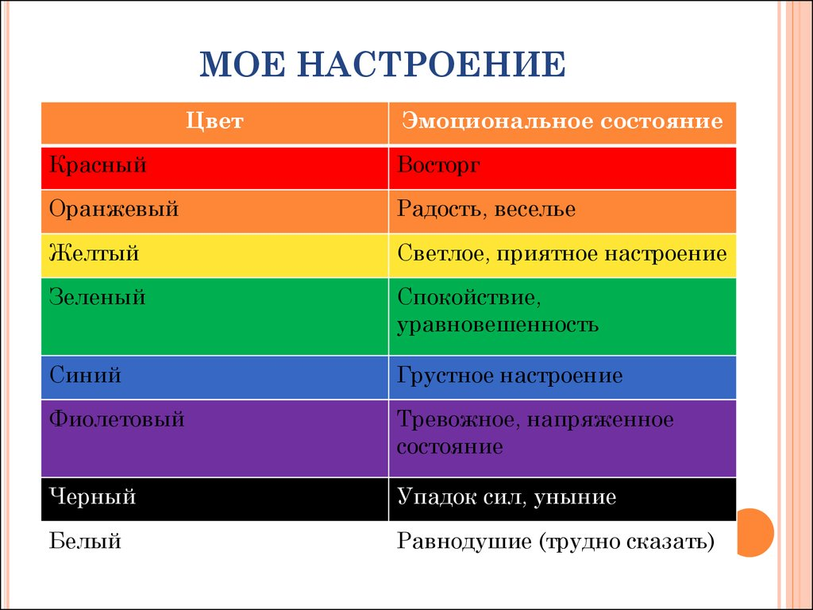
Но не зависимо от того какого цвета вы выбрали сердечко, я хочу передать и подарить свое настроение, ВОСТОРГ, РАДОСТЬ И ВЕСЕЛЬЕ, СВЕТЛОЕ И ПРИЯТНОЕ НАСТРОЕНИЕ, СПОКОЙСТВИЕ И УРАВНОВЕШЕННОСТЬ и пусть это состояние души вас не покидает никогда.
Мой мастер -класс закончен.Спасибо за внимание!

